**Java基础**

**第七单元 IO流（一）**

1. **本单元教学目标**
2. **知识目标**
3. 理解File类的概念。
4. 了解IO流的分类。
5. 理解字节流的概念。
6. 理解字符流的概念
7. **能力目标**
8. 会使用File对象访问文件属性。
9. 会使用FileInputStream对象读取文件内容。
10. 会使用FileOutputStream对象写入文件的内容。
11. 会使用FileReader对象读取文件内容。
12. 会使用FileWriter对象写入文件内容。
13. **课时分配**
14. **第一课时：File类**
15. **知识目标**

* 了解File类的概念。
* 了解File类的作用。
* 掌握File类的构造方法。
* 掌握File类的常用方法。

1. **能力目标**

* 会使用File的构造方法实例化File对象。
* 会使用File的常用方法操作文件属性

1. **第二课时：Java中的IO流**
2. **知识目标**

* 掌握IO流的类别。
* 掌握输入流和输出流。

1. **第三课时：IO流的分类**
2. **知识目标**

* 掌握IO流的分类。
* 掌握字节流的定义及类层结构。
* 掌握字符流的定义及类层结构

1. **第四课时：字节流和字符流**
2. **知识目标**

* 掌握字节输入流FileInputStream类的定义及实现。
* 掌握字节输出流FileOutputStream类的定义及实现。
* 掌握字符输入流FileReader类的定义及实现。
* 掌握字节输出流FileWriter类的定义及实现。

1. **能力目标**

* 能够使用FileInputStream类实现文件内容的读取。
* 能够使用FileOutputStream类实现文件内容的写入。
* 能够使用FileReader类实现文件内容的读取。
* 能够使用FileWriter类实现文件内容的写入。

1. **本单元概念图**

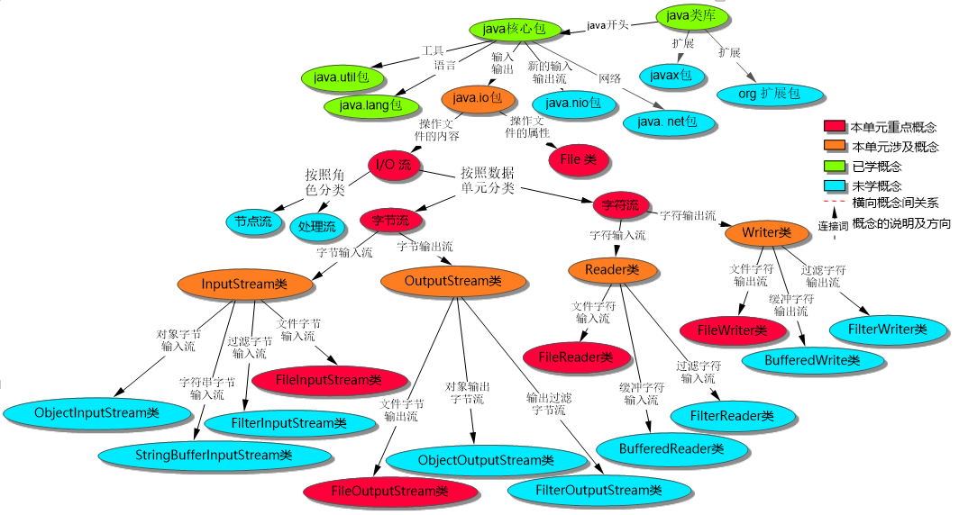

1. **教学过程脚本设计——第一课时**
2. **脚本设计思路**

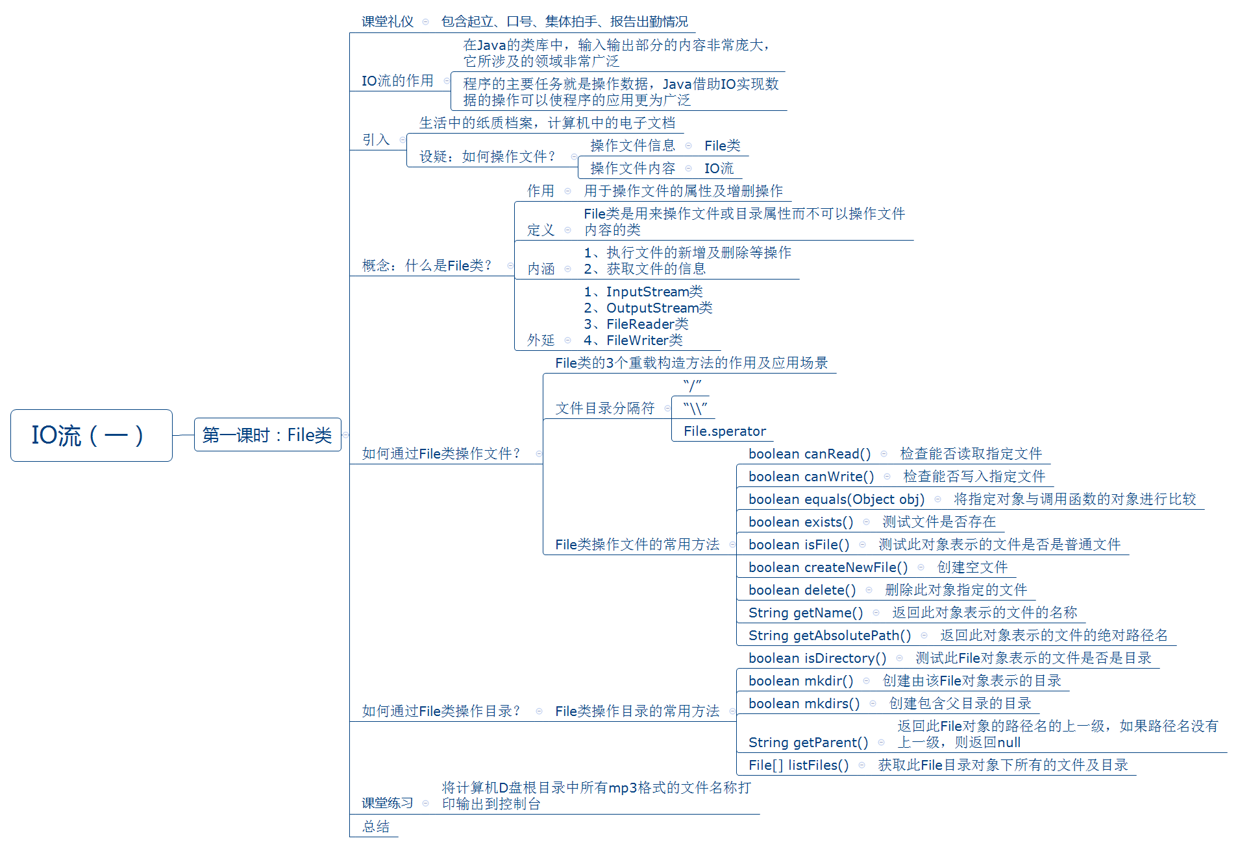

1. **脚本切片设计思路**

|  |  |  |  |  |
| --- | --- | --- | --- | --- |
| **序号** | **内容** | **目标** | **设计亮点** | **时间** |
| 1 | 课堂礼仪 | 1. 提升学生气势，精神饱满 2. 增加团队意识。 | 1. 突出学院特色，增加学生学习的信心，坚定学习信念。 | 1min |
| 2 | 概念图总览 | 1. 通过概念图给学生建立本月课程的整体概念架构。 | 1. 培养学生概念意识。 | 6min |
| 3 | 贯穿案例 | 1. 明确学习目标，做到学习有的放矢。 2. 贯穿案例，项目导向，通过贯穿案例的逐步实现，在学生脑海中逐步建立项目的产品意识，产品的标准意识。 | 1. 培养学生建立自主学习能力，实现自我学习的突破潜力无极限。 2. 以项目为导向，提高产品意识。 | 3min |
| 4 | File类的定义 | 1. 让学生了解File类的作用及好处 | 1. 通过生活中的例子讲解如何通过程序操作文件 | 4min |
| 5 | File类的构造方法 | 1. 让学生了解File类的构造方法，以及如何实例化File对象 | 1. 通过对比讲解各个构造方法的作用 | 5min |
| 7 | 文件目录分隔符 | 1. 让学生了解文件目录分隔符的作用及意义 | 1. 通过在不同的操作系统中对文件目录分隔符的使用差别讲解分隔符的作用 | 3min |
| 8 | File类的构造方法示例 | 1. 让学生可以了解File对象的多种实例化方式 | 1. 通过代码效果演示，深刻理解File对象的实例化方式 | 8min |
| 9 | File类的常用方法 | 1. 让学生了解File类的常用方法 | 1. 讲解API中的File类的常用方法 | 8min |

1. **脚本切片一： 课堂礼仪**

|  |  |  |
| --- | --- | --- |
| **课堂模块** | **教学内容/台词** | **教学标准/素材** |
| **课堂礼仪**  **60s** | **讲师：**上课！  **班长：**起立!  **讲师：**同学们好。  **学生：**老师好。  **讲师：**我们班的口号是？  **学生：**…。  **讲师：**检查工装。  **班长：**1234。  **讲师：**报告出勤情况。  **班长：**应到*人，实到*人。  **讲师：**请坐。 | 1. 讲师进入教室前整理着装，提前30秒面带自信的笑容走进教室，给学生打招呼。当上课铃声响起，喊出“上课”，声音高于授课声音。 2. 学生起立、喊口号和拍手时，讲师需严格检查学生整齐度和速度，如凌乱需要重新做。 3. 口号结束后，讲师需跟学生一起有节奏的鼓掌（必须站在讲台前）。 4. 学生报告出勤情况时，讲师要面带微笑，并以肯定的眼神看着班长（报告出勤的同学）。 |

1. **脚本切片一：1-概念图.mp4**

|  |  |  |
| --- | --- | --- |
| **课堂模块** | **教学内容/台词** | **教学标准/素材** |
| **概念图总览**  **292s** | **概念图总览**  **讲师：**请大家和我一起看一下本单元的概念图  **讲师：**这张图的上面部分大家应该是比较熟悉了，我们在Java基础的时候讲了Java的常用类  **讲师：**讲解了Java类库和几个包，分别是2个扩展包和一个以java开头的核心包  **讲师：**核心包里有两个包，分别是util包，在这个包里放了一些Java的常用工具，是Java的工具包，和lang包Java的语言包  **讲师：**这里面有一个包还是io包，我们今天讲解的内容都在io包里  **讲师；**nio这个包的内容在第九单元我们会进行讲解  **讲师：** io包里面主要包含两个方面，一方面是File类，另一方面是io流  **讲师：**他们的区别是什么呢？  **讲师：**File类的主要作用是用来操作文件属性的，比如获得文件的路径、创建文件、删除文件，这些操作我们可以通过File类来完成  **讲师：**另一方面，io流，它的主要作用是什么呢？  **讲师：**他的主要作用是用来操作文件内容的，比如说获取内容或向文件写入内容，我们需要的是io流  **讲师：**大家看看，重点在哪？在io流和File类对吧？  **讲师：**io流实际上也是可以分类的，我么按照两个方面给io流分类  **讲师：**第一方面，我们可以按照流的角色将io流分为节点流和处理流。，这大概在第八单元的时候我们会进行讲解  **讲师：**另一方面，我们可以按照存储单元进行分类，分为字节流和字符流  **讲师：**字节流又包含字节输入流和字节输出流，分别是InputStream和OutputStream  **讲师：**InputStream是一个抽象类，派生了一系列子类，分别是ObjectOutputStream类，它是对象输入流；  **讲师：**StringBufferInputStream类，它是字符串字节输入流  **讲师：**FilterInputStream类，它是过滤字节输入流  **讲师：**FileInputStream类，文件输入流，我们将它标成了红色，意味着这个我们会重点进行讲解  **讲师：**OutputStream也是一个抽象类，它派生出了一系列的子类，分别是ObjectOutputStream类，对象输出流  **讲师：**FilterOutputStream类，输出过滤字节流  **讲师：**FileOutputStream类，文件输出流，这个类我们将它标注成红色，意味着我们要重点讲解  **讲师：**流按照数据单元可以分为字节流和字符流，字符流是以16位字符位数据单元进行IO操作的IO流  把字符流分为字符输入流和字符输出流，分别是Reader和Writer  **讲师：**Reader类是一个抽象类，他派生出了一系列的子类，分别是BufferedReader类，字符缓冲流  **讲师：**FilterReader类，过滤字符输入流  **讲师：**FileReader类，这个类我们将它标红了，意味着这个类我们会详细的进行讲解，FileReader类的作用是读取文件的内容，以字符位数据单元  **讲师：**Writer类也是一个抽象类，它派生出了一系列的子类，分别是BufferedWriter类，缓冲输出流  **讲师：**FilterWriter类，过滤字符输出流  **讲师：**FileWriter类，这个类我们将它标红了，意味着我们要重点讲解，FileWriter类的作用是写入磁盘文件内容，以字符位数据单元  **讲师：**这就是我们本单元所需学习的内容，概念总图 |  |

1. **脚本切片二：2-贯穿案例**

|  |  |  |
| --- | --- | --- |
| **课堂模块** | **教学内容/台词** | **教学标准/素材** |
| **贯穿案例**  **57s** | **贯穿案例**  **讲师：**我们一起了解一下本单元的贯穿案例  **讲师：**本单元我们学习的知识可以完成贯穿案例中的聊天记录删除功能  **讲师：**大家思考一下，如果想要删除记录，是不是需要先可以查询出所有的聊天记录？  **同学：**是  **讲师：**好，然后接下来我们希望实现这样一个功能，输入文件的名称，我们就可以把这个文件删除掉  **讲师：**这就是本单元贯穿案例的实现思路 |  |

1. **脚本切片四：01_什么是File类**

|  |  |  |
| --- | --- | --- |
| **课堂模块** | **教学内容/台词** | **教学标准/素材** |
| **为什么使用File类**  **116s** | **为什么使用File类**  **讲师：**接下来学习文件的作用  **讲师：**我们说文件的作用就是用于存放相关记录和数据的  **讲师：**接下来我们看一下文件是如何存放的  **讲师：**比如说我有这样一本书《三国演义》  **讲师：**接下来我想把这本书存放在电脑中，那么该如何存放？  **讲师：**我们知道电脑中有一些硬件是可以存放数据的，比如说电脑的硬盘，光盘，U盘都可以，对吧？  **讲师：**接下来我们思考一个问题  **讲师：**如何通过Java将文件存放到相应的硬件中？  **讲师：**这里面我们需要用到一个类  **讲师：**就是java.io包下的一个类，File类 |  |
| **什么是File类**  **讲师：**接下来我们一起给File类下一个定义  **讲师：**首先它的被定义项是File类  **讲师：**那我们来想一想，他邻近的属是什么呀？  **学生：**类  **讲师：**对，它是一个类  **讲师：**那同属的其他种呢？  **讲师：**在Java中被称之为类的有很多，比如说String类、Integer类，或者其他的类  **讲师：**那我们看一下，相对于其他的类，File类有什么区别呢？也就是说他的种差是什么？  **讲师：**第一点，操作文件及目录的属性  **讲师：**第二点，不可操作文件的内容  **讲师：**第三点，创建文件及目录  **讲师：**第四点，删除文件及目录  **讲师：**那接下来我们队File类下一个定义，总体总结一下  **讲师：**File类就是操作文件或目录属性而不可以操作文件内容的类  **讲师：**以上就是File类的定义。 |  |

1. **脚本切片五：02_文件目录分隔符**

|  |  |  |
| --- | --- | --- |
| **课堂模块** | **教学内容/台词** | **教学标准/素材** |
| **如何使用File类**  **124s** | **文件目录分隔符**  **讲师：**接下来我们讲解一下《文件目录分隔符》  **讲师：**在Windows操作系统中，分隔符更建议使用反斜线  **讲师：**在Linux操作系统中，分隔符更建议使用双斜线  **讲师：**还有一个静态成员，File类的separator  **讲师：**这个静态成员的作用是生成一个分隔符而不受操作系统的影响 |  |
| **File类的构造方法**  **讲师：**接下来我们看一下File类的构造方法  **讲师：**File类的构造方法有三种  **讲师：**第一种，需要传递一个参数，字符串参数可以指定文件的位置  **讲师：**第二种，两个参数，第一个参数dir可以指定文件的路径，subpath参数指定文件名称  **讲师：**最后一个构造器，也是指定两个参数  **讲师：**第一个参数parent参数，可以指定文件的目录路径，它是一个File类型的  **讲师：**第二个参数subpath参数，他可以指定文件的名称 |  |
| **如何创建File对象**  **讲师：**接下来我们看一下如何使用  **讲师：**如何创建File对象？  **讲师：**我们通过刚刚讲过的三种构造方法来创建File对象  **讲师：**第一种，我们可以直接用一个String类型的字符串作为文件的参数  **讲师：**比如D盘的myDir文件夹下的hello.txt，创建了一个File对象f  **讲师：**第二种构造方法传递了两个参数  **讲师：**第一个参数是文件夹的名称  **讲师：**第二个参数是这个文件的名称，创建了一个File对象f  **讲师：**第三种，也是需要传递两个参数  **讲师：**第一个参数是File对象，是文件的路径  **讲师：**第二个参数是这个文件的名称  **讲师：**以上就是如何创建File对象的三种方式 |  |

1. **脚本切片五：03_File类的常用方法**

|  |  |  |
| --- | --- | --- |
| **课堂模块** | **教学内容/台词** | **教学标准/素材** |
| **如何使用File类**  **145s** | **File类操作文件的常用方法**  **讲师：**接下来看一下File类操作文件的常用方法  **讲师：**canRead方法，返回值布尔型  **讲师：**它的作用是检查能否读取文件  **讲师：**canWrite方法，返回值布尔型  **讲师：**它的作用是检查能否写入指定文件  **讲师：**equals方法，返回值布尔型，需要传递一个Object类型的参数  **讲师：**它的作用是将指定对象与调用函数的对象进行比较  **讲师：**exist方法，返回值是布尔型  **讲师：**它的作用是测试一个文件是否存在  **讲师：**isFile方法，返回值是布尔型  **讲师：**它的作用是测试此对象表示的文件是否是普通文件  **讲师：**createNewFile方法，返回值类型布尔型  **讲师：**它的作用是创建一个空的文件  **讲师：**delete方法，返回值类型布尔型  **讲师：**它的作用是删除此对象指定的文件  **讲师：**getName方法，返回值类型String类型  **讲师：**它的作用是返回此对象表示文件的名称  **讲师：**getAbsolutePath方法，返回值类型String型  **讲师：**它的作用是返回此对象表示文件的绝对路径  **讲师：**isDirectory方法，返回值类型布尔型  **讲师：**作用是测试此File对象表示的文件是否是文件夹，也就是目录  **讲师：**mkdir，返回值类型布尔型  **讲师：**它的作用是创建由该File对象表示的目录  **讲师：**mkdirs，返回值类型布尔型  **讲师：**它的作用是创建包含父目录的目录  **讲师：**getParent，返回值类型String类型  **讲师：**它的作用是返回此File对象路径名的上一级  **讲师：**如果路径没有上一级，则返回null  **讲师：**listFiles，返回值类型File数组  **讲师：**它的作用是获取此File目录对象下所有的文件及目录 |  |

1. **脚本切片五：04_File类的基本应用**

|  |  |  |
| --- | --- | --- |
| **课堂模块** | **教学内容/台词** | **教学标准/素材** |
| **File类的基本应用**  **152s** | **File类的基本应用-需求讲解**  **讲师：**接下来我们看一个File类的基本应用  **讲师：**首先我们先了解一下需求  **讲师：**将计算机中D盘目录下的所有的mp3格式文件输出到控制台  **讲师：**接下来我们将这个需求分解  **讲师：**首先，我们可以创建一个File对象dir，以D盘路径作为方法的参数  **讲师：**接下来，通过File对象dir的list方法获取该目录下所有的文件及目录并保持到数组中  **讲师：**遍历该集合，通过File类的isFile方法判断是否是一个文件  **讲师：**如果是文件，我们可以通过String类的常用方法，判断这个文件是不是mp3格式的  **讲师：**最后向控制台输出满足条件的文件名称 |  |
| **File类的基本应用-代码实现**  **讲师：**接下来我们来看一下如何通过代码实现  **讲师：**首先我们可以创建一个File对象dir，以D盘为参数传递进来  **讲师：**接下来我们可以通过listFiles方法，获得该File对象下所有的文件及文件夹，并且封装到一个File数组里  **讲师：**通过ForEach循环来遍历这个数组  **讲师：**我们可以判断这个对象是否是一个文件  **讲师：**如果是文件，我们就可以通过String类提供的常用方法来判断这个文件的后缀名是不是mp3  **讲师：**如果它的后缀名是mp3，我们就可以将这个文件输出到控制台  **讲师：**以上就是这个需求的代码实现 |  |
| **课堂编程**  **讲师：**接下来我们看一个需求，完成一个课堂编程  **讲师：**查询磁盘中是否存在指定的文件  **讲师：**这里面一共有三个需求  **讲师：**第一个需求，通过Scanner对象接收用户输入的文件路径  **讲师：**判断这个路径是否是一个文件  **讲师：**如果是，则提示“系统存在该文件”  **讲师：**最后一个需求，判断文件是否可读  **讲师：**如果是，则提示“该文件可读”  **讲师：**希望大家可以用10分钟的时间来完成这样的案例 |  |

1. **教学过程脚本设计——第二课时**

**1. 脚本设计思路**

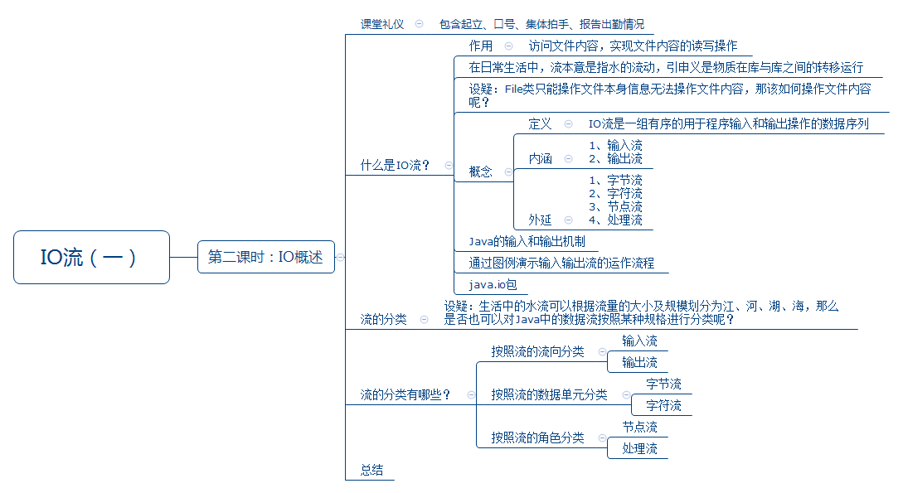

**2. 脚本切片设计思路**

|  |  |  |  |  |
| --- | --- | --- | --- | --- |
| **序号** | **内容** | **目标** | **设计亮点** | **时间** |
| 1 | 课堂礼仪 | 1. 提升学生气势，精神饱满   2、增加团队意识。 | 1、突出学院特色，增加学生学习的信心，坚定学习信念。 | 1min |
| 2 | 课堂案例 | 1. 让学生数量使用File类提供的常用方法 2. 提升学生对知识的综合理解能力 | 1、以案例的形式加深学生对File类常用方法的理解 | 15min |
| 3 | 什么是IO流 | 1. 让学生了解IO流的概念 2. 了解流的分类 | 1. 突出特色，通过生活中的真实案例讲解   2、以种差加属的方式给概念下定义 | 8min |
| 4 | 输入输出机制 | 1. 让学生理解程序的输入和输出机制 | 1. 通过图例进行讲解   2、引入生活中的真实案例 | 8min |
| 5 | 流的分类 | 1. 让学生深入了解IO流的分类 | 1. 通过类比的方式对知识点进行讲解 | 8min |

1. **脚本切片一： 课堂礼仪**

|  |  |  |
| --- | --- | --- |
| **课堂模块** | **教学内容/台词** | **教学标准/素材** |
| **课堂礼仪**  **60s** | **讲师：**上课！  **班长：**起立!  **讲师：**同学们好。  **学生：**老师好。  **讲师：**我们班的口号是？  **学生：**…。  **讲师：**检查工装。  **班长：**1234。  **讲师：**报告出勤情况。  **班长：**应到*人，实到*人。  **讲师：**请坐。 | 1. 讲师进入教室前整理着装，提前30秒面带自信的笑容走进教室，给学生打招呼。当上课铃声响起，喊出“上课”，声音高于授课声音。 2. 学生起立、喊口号和拍手时，讲师需严格检查学生整齐度和速度，如凌乱需要重新做。 3. 口号结束后，讲师需跟学生一起有节奏的鼓掌（必须站在讲台前）。 4. 学生报告出勤情况时，讲师要面带微笑，并以肯定的眼神看着班长（报告出勤的同学）。 |

1. **脚本切片五：12-什么是IO流**

|  |  |  |
| --- | --- | --- |
| **课堂模块** | **教学内容/台词** | **教学标准/素材** |
| **为什么使用IO流**  **252s** | **流的词源**  **讲师：**接下来学习什么是IO流，看这两张图片，分别是什么？  **学生：**瀑布，流水  **讲师：**对，生活中的瀑布和流水都可以表示水的流动  **讲师：**在日常生活中，流本意指水的流动  **讲师：**引申义是指物质之间的转义运行  **讲师：**我们来看一下流的词源  **讲师：**stream，不及物动词，表示流、引进、飘扬  **讲师：**名词，表示溪流、流动、潮流、光线 |  |
| **为什么使用IO流**  **讲师：**在现实生活中，IO流可以帮助我们完成很多工作  **讲师：**比如，实现网略数据的传输  **讲师：**实现文件的读写  **讲师：**实现用户输入和打印  **讲师：**在接下来的课程中，我们都会进行讲解 |  |

1. **脚本切片五：什么是IO流**

|  |  |  |
| --- | --- | --- |
| **课堂模块** | **教学内容/台词** | **教学标准/素材** |
| **什么是IO流**  **132s** | **IO流的定义**  **讲师：**接下来我们给IO流下个定义  **讲师：**首先，被定义项是IO流  **讲师：**邻近的属是数据序列  **讲师：**具备方向性、可用于程序输入和输出的操作  **讲师：**这是IO流的种差  **讲师：**接下来我们一起总结一下  **讲师：**IO流是一组有序的用于程序输入和输出操作的数据序列 |  |
| **流的分类**  **讲师：**刚刚我们一起给IO流下了定义，接下来我们一起学习一下流都有哪些分类  **讲师：**流的分类方式有三种  **讲师：**我们可以按照流向、数据单元和角色对流进行分类  **讲师：**按照流向分类，可以分为输入流和输出流  **讲师：**按照数据单元分类，可以分为字节流和字符流  **讲师：**按照角色分类，可以分为节点流和处理流  **讲师：**有个问题想要问问大家  **讲师：**我们常说的IO流，是按照哪种情况进行分类呢？  **学生：**流向  **讲师：**是的，IO是Input和Output两个单词的错写，值得是输入和输出  **讲师：**所以IO流是对流按照流向进行分类的，指的是输入输出流  **讲师：**关于《流的分类》的具体内容，接下来会详细讲解 |  |

1. **脚本切片五：IO流的基本应用**

|  |  |  |
| --- | --- | --- |
| **课堂模块** | **教学内容/台词** | **教学标准/素材** |
| **IO流的基本应用**  **80s** | **IO包中的类层结构**  **讲师：**在Java的io包中，封装了许多IO流的类  **讲师：**在程序当中，这些类的对象称之为流对象  **讲师：**我们来看一下java.io包下的类层结构  **讲师：**有File类、InputStream类、OutputStream类、Reader类和Writer类  **讲师：**File类我们之前讲过，有哪位同学可以说一下File类的作用是什么呢？张同学，你来说一下  **学生：**File类可以对文件的属性进行操作  **讲师：**非常好，File类是可以操作文件的属性不可以操作文件内容的类  **讲师：**那么该如何操作文件内容呢？  **讲师：**这就需要用到其他的这四个类了  **讲师：**InputStream类，字节输入流类，它可以以字节为数据单元读取文件内容  **讲师：**OutputStream类，字节输出流类，它可以以字节为数据单元向文件中写入内容  **讲师：**Reader类，字符输入流类，它可以以字符为数据单元读取文件内容  **讲师：**Writer类，字符输出流类，它可以以字符为数据单元向文件中写入内容 |  |
| **输入输出机制**  **讲师：**了解了IO包的类层结构，接下来我们学习一下流的输入输出机制  **讲师：**程序的主要任务就是操作数据  **讲师：**允许程序读取文件的内容或向文件中写入内容  **讲师：**通过这些操作可以使程序的应用更为广泛  **讲师：**那接下来我们研究一下，流与数据源和目标源的关系  **讲师：**大家看一下这张图  **讲师：**数据从源数据源流入程序，这个过程称之为输入  **讲师：**大家再看第二张图，数据从程序流入目标数据源，这个过程叫什么呀？  **学生：**输出  **讲师：**非常好，从这两张图我们可以总结出一个结论  **讲师：**输入和输出是站在程序的角度来分别的  **讲师：**数据流入程序，是输入；数据流出程序，是输出  **讲师：**以上就是**流的输入和输**出机制 |  |

1. **脚本切片五：流的分类**

|  |  |  |
| --- | --- | --- |
| **课堂模块** | **教学内容/台词** | **教学标准/素材** |
| **流的分类**  **132s** | **流的分类**  **讲师：**大家看一下这张图片，看到了什么？  **学生：**江  **学生：**河  **学生：**湖  **学生：**海  **讲师：**非常好，流水按照规模可以分为江、河、湖、海  **讲师：**在Java中，对流也可以进行分类  **讲师：**我们之前了解过流的分类方式有几种？  **学生：**三种  **讲师：**对，三种，可以按照流向分类，可以按照数据单元分类，也可以按照角色分类 |  |
| **流的分类-按照流向分类**  **讲师：**接下来我们就对流的分类做详细的讲解  **讲师：**流按照流向分类可以分为输入流和输出流  **讲师：**我们讲过，输入或输出的界定是站在程序的角度上分别的  **讲师：**例如数据丛程序到存储设备，称为输出流  **讲师：**在Java中，输出流主要有两个分支  **讲师：**分别是以Writer类作为基类的字符输出流类，和以OutputStream类作为基类的字节输出流类  **讲师：**这里有个问题想问问大家  **讲师：**如果数据由存储设备读取到程序中，这个过程应该是输入操作还是输出操作？  **学生：**输入  **讲师：**对，要站在程序的角度去思考，数据流入程序，这是输入  **讲师：**在Java中，输入流主要有两个分支  **讲师：**分别是以Reader类作为基类的字符输入流类，和以InputStream类作为基类的字节输入流类 |  |
| **流的分类-按照数据单元分类**  **讲师：**刚刚了解了流可以按照流向进行分类，接下来我们看看流如何按照数据单元进行分类  **讲师：**流按照数据单元分类可以分为字节流和字符流  **讲师：**字节流操作的最小数据单元是8位的字节  **讲师：**字符流操作的最小数据单元是16位的字符  **讲师：**那么结合流向，我们可以将字节流分为字节输入流和字节输出流  **讲师：**将字符流分为字符输入流和字符输出流  **讲师：**其实，字节流和字符流的区分非常简单  **讲师：**字节流建议用于二进制数据  **讲师：**字符流建议用于文本，它们的用法基本类似。 |  |

1. **教学过程脚本设计——第三课时**

**1. 脚本设计思路**

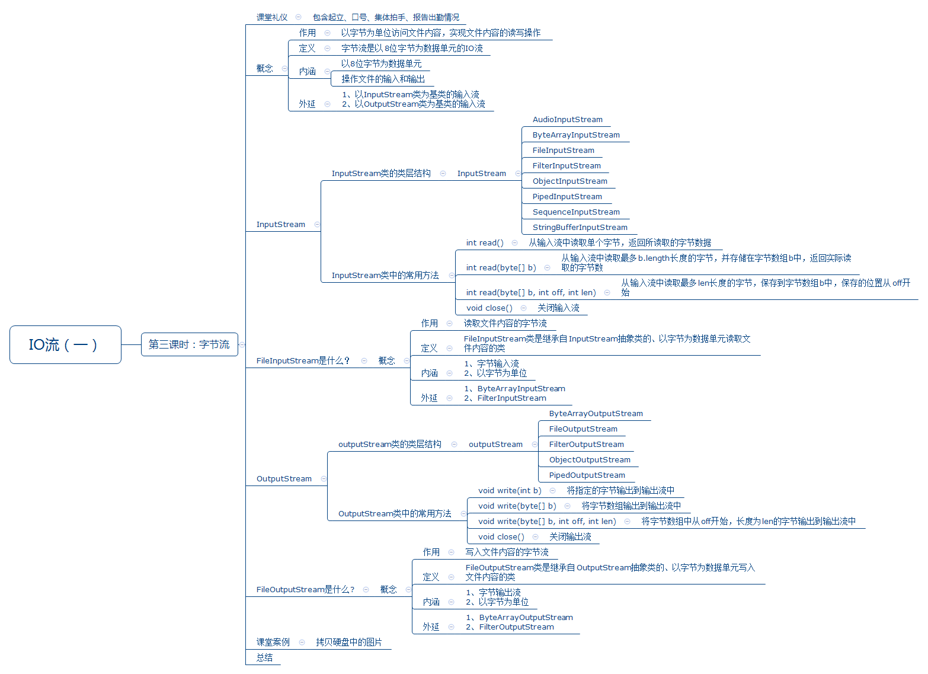

**2. 脚本切片设计思路**

|  |  |  |  |  |
| --- | --- | --- | --- | --- |
| **序号** | **内容** | **目标** | **设计亮点** | **时间** |
| 1 | 课堂礼仪 | 1、提升学生气势，精神饱满  2、增加团队意识。 | 1、突出学院特色，增加学生学习的信心，坚定学习信念。 | 1min |
| 2 | 字节流的定义 | 1、掌握字节流的定义  2、掌握字节流的作用 | 1、以种差加属的方式定义概念 | 5min |
| 3 | InputStream类和OutputStream类及常用方法 | 1、掌握InputStream类的类层结构  2、掌握InputStream类的作用  3、掌握InputStream类的常用方法  4、掌握OutputStream类的类层结构  5、掌握OutputStream类的租用  6、掌握OutputStream类的常用方法 | 1、以生活中的真实例子教学，提高学生的学习兴趣 | 13min |
| 4 | 字符流的定义 | 1. 掌握字符流的定义   2、掌握字符流的作用 | 以种差加属的方式定义概念 | 5min |
| 5 | Reader类和Writer类及常用方法 | 1. 掌握Reader类的类层结构 2. 掌握Reader类的作用 3. 掌握Reader类的常用方法 4. 掌握Writer类的类层结构 5. 掌握Writer类的租用   掌握Writer类的常用方法 | 1. 以生活中的真实例子教学，提高学生的学习兴趣 | 13min |

1. **脚本切片一： 课堂礼仪**

|  |  |  |
| --- | --- | --- |
| **课堂模块** | **教学内容/台词** | **教学标准/素材** |
| **课堂礼仪**  **60s** | **讲师：**上课！  **班长：**起立!  **讲师：**同学们好。  **学生：**老师好。  **讲师：**我们班的口号是？  **学生：**…。  **讲师：**检查工装。  **班长：**1234。  **讲师：**报告出勤情况。  **班长：**应到*人，实到*人。  **讲师：**请坐。 | 1. 讲师进入教室前整理着装，提前30秒面带自信的笑容走进教室，给学生打招呼。当上课铃声响起，喊出“上课”，声音高于授课声音。 2. 学生起立、喊口号和拍手时，讲师需严格检查学生整齐度和速度，如凌乱需要重新做。 3. 口号结束后，讲师需跟学生一起有节奏的鼓掌（必须站在讲台前）。 4. 学生报告出勤情况时，讲师要面带微笑，并以肯定的眼神看着班长（报告出勤的同学）。 |

1. **脚本切片五：15-字节流定义**

|  |  |  |
| --- | --- | --- |
| **课堂模块** | **教学内容/台词** | **教学标准/素材** |
| **什么是字节流**  **85s** | **字节流的定义**  **讲师：**上节课我们讲解了流可以按照数据单元分为字节流和字符流  **讲师：**那么接下来我们一起给字节流下个定义  **讲师：**首先，我们找到字节流邻近的属是什么？  **学生：I**O流  **讲师：**非常好，同属的其他种有吗？  **学生：**字符流  **讲师：**对，那接下来我们分析一下，字节流和字符流主要的区别是什么呢？  **学生：**一个是字符，一个是字节  **讲师：**非常好，种差有两点  **讲师：**第一点，以8位字节为数据单元  **讲师：**第二点：操作文件的输入和输出  **讲师：**接下来我们一起总结一下  **讲师：**字节流是以8位字节为数据单元的IO流  **讲师：**它还有两点外延  **讲师：**字节流包括字节输入流InputStream类和字节输出流OutputStream类 |  |

1. **脚本切片五：如何使用InputStream类**

|  |  |  |
| --- | --- | --- |
| **课堂模块** | **教学内容/台词** | **教学标准/素材** |
| **如何使用InputStream类**  **246s** | **InputStream类的类层结构**  **讲师：**刚刚我们学习了字节流，接下来我们看看字节输入流InputStream类的类层结构  **讲师：**InputStream类有一系列子类  **讲师：**这里我们重点讲解FileInputStream类  **讲师：**FileInputStream类主要是用于操作文件内容的Java类  **讲师：**我们可以使用FileInputStream类以字节为数据单元读取文件内容到程序 |  |
| **InputStream类的常用方法**  **讲师：**接下来我们看看InputStream类的常用方法有哪些  **讲师：**read方法，返回值类型int型  **讲师：**作用是读取单个字节到程序，以int型返回读取的字节数据，返回值为-1表示读取到了文件的末尾  **讲师：**read方法，返回值类型int型，需要传递一个byte型数组作为参数  **讲师：**作用是读取多个字节到程序，并且将数据存储在字节数组中，返回实际读取的字节数，返回值为-1表示读取到了文件的末尾  **讲师：**close方法，无返回值，作用是关闭输入流 |  |

1. **脚本切片一：17-FileInputStream类**

|  |  |  |
| --- | --- | --- |
| **课堂模块** | **教学内容/台词** | **教学标准/素材** |
| **FileInputStream类**  **107s** | **为什么使用FileInputStream类**  **讲师：**大家看一个需求  **讲师：**该如何从文件中读取内容到程序？  **讲师：**将本地磁盘文件中的“Hello Java”读取到程序中，并且输出到控制台  **讲师：**该如何在Java中实现？  **讲师：**我们需要一个Java类，FileInputStream类 |  |
| **什么是FileInputStream类**  **讲师：**了解了FileInputStream类的用途，大家一起给FIleInputStream类下个定义  **讲师：**首先找到FileInputStream类邻近的属，他的属是什么呢？  **学生：**类  **讲师：**非常好，FileInputStream类邻近的属是类，同属的其他种是其他的Java类  **讲师：**我们看看它与其他Java类有什么区别？它的种差是什么？  **讲师：**它的种差有两点  **讲师：**第一点，继承自InputStream抽象类  **讲师：**第二点，以字节为数据单元读取文件内容  **讲师：**好，我们做一个总结  **讲师：**FileInputStream类是继承自InputStream抽象类的、以字节为数据单元读取文件内容的类 |  |
| **FileInputStream类的基本应用**  **讲师：**大家一起看一个案例  **讲师：**如何使用FileInputStream类读取磁盘文件内容？  **讲师：**我们一起看一下  **讲师：**将磁盘文件Hello.txt中的内容“Hello Java”读取到程序中，并打印到控制台  **讲师：**实现这个需求的步骤有三步  **讲师：**第一步，创建FileInputStream对象  **讲师：**第二步，通过read方法读取文件内容  **讲师：**第三步，通过close方法关闭流  **讲师：**我们来看一下代码实现  **讲师：**创建FileInputStream对象  **讲师：**我们将D盘根目录下hello.txt作为参数传递给FileInputStream构造方法，实例化了一个FileInputStream对象fis  **讲师：**在while循环中，通过read方法以字节为数据单元读取文件内容，并且将读取的内容赋值给变量b  **讲师：**只要返回值不是-1，就表示文件没有读取结束，循环会继续进行  **讲师：**在while循环体内，将读取到的内容由int型强制转换成字符型，并且累加到字符串变量result中  **讲师：**在while循环外向控制台打印字符串result变量的值  **讲师：**最后一步，调用fis对象的close方法关闭流  **讲师：**关闭流的作用是为了释放资源的占用，这点很重要 |  |

1. **脚本切片五：如何使用OutputStream类**

|  |  |  |
| --- | --- | --- |
| **课堂模块** | **教学内容/台词** | **教学标准/素材** |
| **如何使用OutputStream类**  **246s** | **OutputStream类的类层结构**  **讲师：**刚刚我们学习了字节输入流InputStream类的类层结构，接下来我们一起学习字节输出流OutputStream类的类层结构  **讲师：**OutputStream类也有一系列子类，这与InputStream类的基本上是对应的  **讲师：**这里我们重点讲解FileOutputStream类  **讲师：**FileOutputStream类的作用是向磁盘文件中写入内容  **讲师：**我们可以使用FileOutputStream类以字节为数据单元向磁盘文件中写入内容 |  |
| **OutputStream类的常用方法**  **讲师：**接下来我们看看OutputStream类的常用方法有哪些  **讲师：**write方法，需要传递一个int类型的值作为参数，该方法无返回值  **讲师：**作用是向磁盘文件中写入单个字节  **讲师：**write方法，需要传递一个byte型数组作为参数，该方法无返回值  **讲师：**作用是将数据存储在字节数组中，写入多个字节到文件  **讲师：**close方法，无返回值，作用是关闭输出流 |  |

1. **脚本切片一：17-FileOutputStream类**

|  |  |  |
| --- | --- | --- |
| **课堂模块** | **教学内容/台词** | **教学标准/素材** |
| **FileOutputStream类**  **107s** | **为什么使用FileOutputStream类**  **讲师：**大家看一个需求  **讲师：**该如何用程序向磁盘文件中写入内容？  **讲师：**将字符串变量str的值“Hello Java”写入到磁盘文件Hello.txt中  **讲师：**该如何在Java中实现？  **讲师：**我们需要一个Java类，FileOutputStream类 |  |
| **什么是FileOutputStream类**  **讲师：**了解了FileOutputStream类的用途，大家一起给FileOutputStream类下个定义  **讲师：**首先找到FileOutputStream类邻近的属，他的属是什么呢？  **学生：**类  **讲师：**非常好，FileOutputStream类邻近的属是类，同属的其他种是其他的Java类  **讲师：**我们看看它与其他Java类有什么区别？它的种差是什么？  **讲师：**它的种差有两点  **讲师：**第一点，继承自OutputStream抽象类  **讲师：**第二点，以字节为数据单元读取文件内容  **讲师：**好，我们做一个总结  **讲师：**FileOutputStream类是继承自OutputStream抽象类的、以字节为数据单元写入文件内容的类 |  |
| **FileOutputStream类的基本应用**  **讲师：**大家一起看一个案例  **讲师：**如何使用FileOutputStream类向磁盘文件中写入内容？  **讲师：**我们一起看一下  **讲师：**将字符串变量str的值Hello Java写入到磁盘文件Hello.txt中  **讲师：**实现这个需求的步骤有三步  **讲师：**第一步，创建FileOutputStream对象  **讲师：**第二步，通过write方法将内容写入磁盘文件  **讲师：**第三步，通过close方法关闭流  **讲师：**我们来看一下代码实现  **讲师：**创建FileOutputStream对象  **讲师：**我们将D盘根目录下hello.txt作为参数传递给FileOutputStream构造方法，实例化了一个FileOutputStream对象fos  **讲师：**通过write方法写入内容，这个方法需要一个字节数组作为参数，String类的getBytes方法可以获得一个字符串的字节数组  **讲师：**最后一步，调用fos对象的close方法关闭流  **讲师：**关闭流的作用是为了释放资源的占用，这点很重要 |  |

1. **教学过程脚本设计——第四课时**

**1. 脚本设计思路**

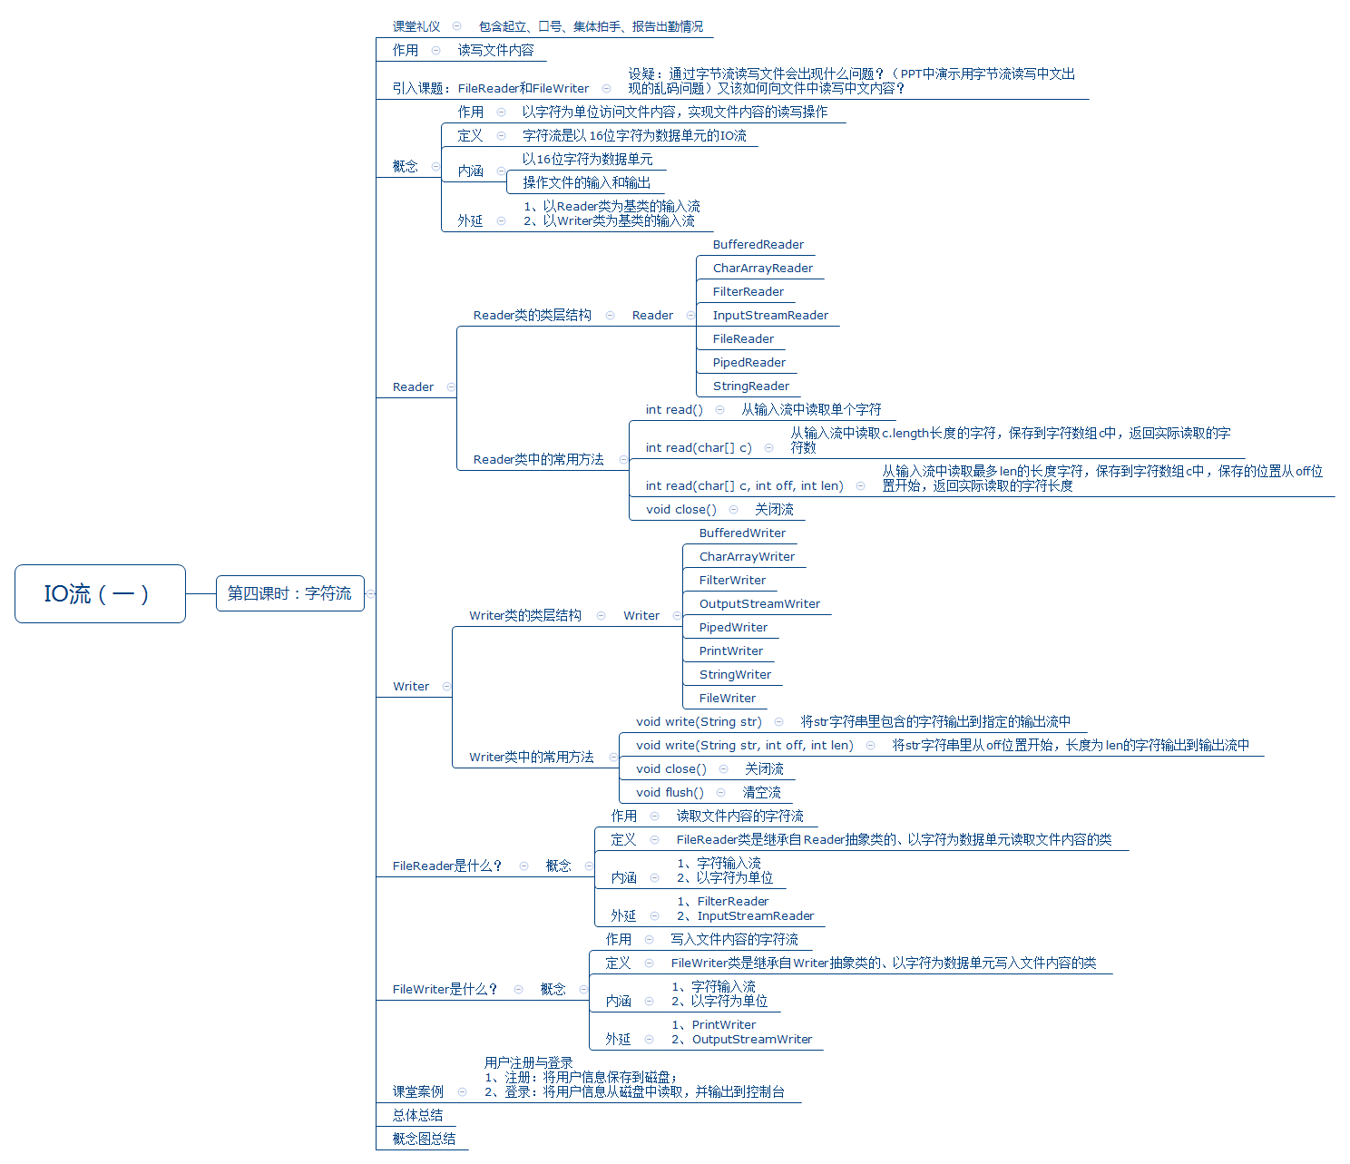

**2. 脚本切片设计思路**

|  |  |  |  |  |
| --- | --- | --- | --- | --- |
| **序号** | **内容** | **目标** | **设计亮点** | **时间** |
| 1 | 课堂礼仪 | 1、提升学生气势，精神饱满  2、增加团队意识。 | 1、突出学院特色，增加学生学习的信心，坚定学习信念。 | 1min |
| 2 |  |  |  |  |
| 3 |  |  |  |  |
| 4 | Reader类及案例 | 1. 掌握Reader类读取文件的操作步骤 2. 可以动手写出完整的案例 | 1. 案例式教学，增强学生的动手能力 | 8min |
| 5 | Writer类及案例 | 1. 掌握Writer类写入文件的操作步骤 2. 可以动手写出完整的案例 | 1. 案例式教学，增强学生的动手能力 | 8min |

1. **脚本切片一： 课堂礼仪**

|  |  |  |
| --- | --- | --- |
| **课堂模块** | **教学内容/台词** | **教学标准/素材** |
| **课堂礼仪**  **60s** | **讲师：**上课！  **班长：**起立!  **讲师：**同学们好。  **学生：**老师好。  **讲师：**我们班的口号是？  **学生：**…。  **讲师：**检查工装。  **班长：**1234。  **讲师：**报告出勤情况。  **班长：**应到*人，实到*人。  **讲师：**请坐。 | 1. 讲师进入教室前整理着装，提前30秒面带自信的笑容走进教室，给学生打招呼。当上课铃声响起，喊出“上课”，声音高于授课声音。 2. 学生起立、喊口号和拍手时，讲师需严格检查学生整齐度和速度，如凌乱需要重新做。 3. 口号结束后，讲师需跟学生一起有节奏的鼓掌（必须站在讲台前）。 4. 学生报告出勤情况时，讲师要面带微笑，并以肯定的眼神看着班长（报告出勤的同学）。 |

1. **脚本切片五：15-字符流定义**

|  |  |  |
| --- | --- | --- |
| **课堂模块** | **教学内容/台词** | **教学标准/素材** |
| **什么是字符流**  **85s** | **字符流的定义**  **讲师：**上节课我们讲解了字节流以及FileInputStream和FileOutputStream类操作文件内容的方法  **讲师：**接下来我们一起学习一下字符流，首先给字符流下个定义  **讲师：**字节流邻近的属是什么？  **学生：I**O流  **讲师：**非常好，同属的其他种有吗？  **学生：**字节流  **讲师：**对，那接下来我们分析一下，字符流和字节流主要的区别是什么呢？  **学生：**一个是字符，一个是字节  **讲师：**非常好，种差有两点  **讲师：**第一点，以16位字符为数据单元  **讲师：**第二点：操作文件的输入和输出  **讲师：**接下来我们一起总结一下  **讲师：**字节流是以16位字符为数据单元的IO流  **讲师：**它还有两点外延  **讲师：**字节流包括字节输入流Reader类和字节输出流Writer类 |  |

1. **脚本切片五：如何使用Reader类**

|  |  |  |
| --- | --- | --- |
| **课堂模块** | **教学内容/台词** | **教学标准/素材** |
| **如何使用Reader类**  **246s** | **Reader类的类层结构**  **讲师：**刚刚我们学习了字符流，接下来我们看看字符输入流Reader类的类层结构  **讲师：**Reader类有一系列子类  **讲师：**这里我们重点讲解FileReader类  **讲师：**我们可以使用FileReader类以字符为数据单元读取文件内容到程序 |  |
| **Reader类的常用方法**  **讲师：**接下来我们看看Reader类的常用方法有哪些  **讲师：**read方法，返回值类型int型  **讲师：**作用是读取单个字符到程序，以int型返回读取的字符数据，当返回值为-1时表示读取到了文件的末尾  **讲师：**read方法，返回值类型int型，需要传递一个char型数组作为参数  **讲师：**作用是读取多个字符到程序，并且将数据存储在字符数组中，返回实际读取的字符数，当返回值为-1时表示读取到了文件的末尾  **讲师：**close方法，无返回值，作用是关闭输入流 |  |

1. **脚本切片一：17-FileReader类**

|  |  |  |
| --- | --- | --- |
| **课堂模块** | **教学内容/台词** | **教学标准/素材** |
| **FileReader类**  **107s** | **为什么使用FileReader类**  **讲师：**大家思考一个问题  **讲师：**如果使用FIleInputStream类读取中文会出现什么问题？大家看一下动画  **讲师：**为什么会出现乱码呢？  **学生：**…  **讲师：**这个问题其实很简单，大家思考一下，一个汉字的内存占用是几个字节呢？  **学生：**2个  **讲师：**好，那FileInputStream类每次读取几个字节到程序呢？  **学生：**1个  **讲师：**好，是不是发现问题所在了？  **讲师：**如果想要显示完整的汉字，是不是每次读取的数据一定得是2个字节的字符呀？  **学生：**是  **讲师：**好，那我们一起看一个需求  **讲师：**该如何从文件中读取带中文的内容到程序？  **讲师：**看看该如何在Java中实现？  **讲师：**我们需要一个Java类，FileReader类  **讲师：**FileReader类可以字符为数据单元读取文件内容 |  |
| **什么是FileReader类**  **讲师：**了解了FileReader类的用途，大家一起给FileReader类下个定义  **讲师：**首先找到FileReader类邻近的属，他的属是什么呢？  **学生：**类  **讲师：**非常好，FileReader类邻近的属是类，同属的其他种是其他的Java类  **讲师：**我们看看它与其他Java类有什么区别？它的种差是什么？  **讲师：**它的种差有两点  **讲师：**第一点，继承自Reader抽象类  **讲师：**第二点，以字符为数据单元读取文件内容  **讲师：**好，我们做一个总结  **讲师：**FileReader类是继承自Reader抽象类的、以字符为数据单元读取文件内容的类 |  |
| **FileReader类的基本应用**  **讲师：**大家一起看一个案例  **讲师：**如何使用FileReader类读取磁盘文件内容？  **讲师：**我们一起看一下  **讲师：**将磁盘文件木兰诗.txt中的内容“唧唧复唧唧，木兰当户织”读取到程序中，并打印到控制台  **讲师：**实现这个需求的步骤有三步  **讲师：**第一步，创建FileReader对象  **讲师：**第二步，通过read方法读取文件内容  **讲师：**第三步，通过close方法关闭流  **讲师：**我们来看一下代码实现  **讲师：**创建FileReader对象  **讲师：**我们将D盘根目录下木兰诗.txt作为参数传递给FileReader构造方法，实例化了一个FileReader对象fr  **讲师：**在while循环中，通过read方法以字符为数据单元读取文件内容，并且将读取的内容赋值给变量c  **讲师：**只要返回值不是-1，就表示文件没有读取结束，循环会继续进行  **讲师：**在while循环体内，将读取到的内容由int型强制转换成字符型，并且累加到字符串变量result中  **讲师：**在while循环外向控制台打印字符串result变量的值  **讲师：**最后一步，调用fr对象的close方法关闭流  **讲师：**关闭流的作用是为了释放资源的占用，这点很重要 |  |

1. **脚本切片五：如何使用Writer类**

|  |  |  |
| --- | --- | --- |
| **课堂模块** | **教学内容/台词** | **教学标准/素材** |
| **如何使用Writer类**  **246s** | **Writer类的类层结构**  **讲师：**刚刚我们学习了字符输入流Reader类的类层结构，接下来我们一起学习字节输出流Writer类的类层结构  **讲师：**Writer类也有一系列子类，这与Reader类基本上是对应的  **讲师：**这里我们重点讲解FilWriter类  **讲师：**FilWriter类的作用是向磁盘文件中写入内容  **讲师：**我们可以使用FilWriter类以字符为数据单元向磁盘文件中写入内容 |  |
| **Writer类的常用方法**  **讲师：**接下来我们看看Writer类的常用方法有哪些  **讲师：**write方法，需要传递一个String类型的值作为参数，该方法无返回值  **讲师：**作用是向磁盘文件中写入一个字符串数据  **讲师：**close方法，无返回值，作用是关闭输出流  **讲师：f**lush方法，无返回值，作用是清空内存中的流数据  **讲师：**实际上当close方法被调用时，会自动调用flush方法清空内存数据，这个过程是自动执行的 |  |

1. **脚本切片一：17-FileWriter类**

|  |  |  |
| --- | --- | --- |
| **课堂模块** | **教学内容/台词** | **教学标准/素材** |
| **FileWriter类**  **107s** | **为什么使用FileWriter类**  **讲师：**大家看一个需求  **讲师：**该如何用程序向磁盘文件中写入中文内容？  **讲师：**将字符串变量str的值“你好 Java”写入到磁盘文件Hello.txt中  **讲师：**该如何在Java中实现？  **讲师：**我们需要一个Java类，FileWriter类 |  |
| **什么是FileWriter类**  **讲师：**了解了FileWriter类的用途，大家一起给FileWriter类下个定义  **讲师：**首先找到FileWriter类邻近的属，他的属是什么呢？  **学生：**类  **讲师：**非常好，FileWriter类邻近的属是类，同属的其他种是其他的Java类  **讲师：**我们看看它与其他Java类有什么区别？它的种差是什么？  **讲师：**它的种差有两点  **讲师：**第一点，继承自Writer抽象类  **讲师：**第二点，以字符为数据单元读取文件内容  **讲师：**好，我们做一个总结  **讲师：**FileWriter类是继承自Writer抽象类的、以字符为数据单元写入文件内容的类 |  |
| **FileWriter类的基本应用**  **讲师：**大家一起看一个案例  **讲师：**如何使用FileWriter类向磁盘文件中写入中文内容？  **讲师：**我们一起看一下  **讲师：**将“唧唧复唧唧，木兰当户织”写入到磁盘文件木兰诗.txt中  **讲师：**实现这个需求的步骤有三步  **讲师：**第一步，创建FileWriter对象  **讲师：**第二步，通过write方法将内容写入磁盘文件  **讲师：**第三步，通过close方法关闭流  **讲师：**我们来看一下代码实现  **讲师：**创建FileWriter对象  **讲师：**我们将D盘根目录下木兰诗.txt作为参数传递给FileWriter构造方法，实例化了一个FileWriter对象fw  **讲师：**通过write方法将“唧唧复唧唧，木兰当户织”写入到文件  **讲师：**最后一步，调用fw对象的close方法关闭流  **讲师：**关闭流的作用是为了释放资源的占用，这点很重要 |  |
| **课堂编程**  **讲师：**接下来我们看一个需求，完成一个课堂编程  **讲师：**实现用户注册与登录功能  **讲师：**这里面一共有两个需求  **讲师：**第一个需求，将用户信息保存到磁盘  **讲师：**第二个需求，将用户信息从磁盘中读取出来，并输出到控制台  **讲师：**希望大家可以用10分钟的时间来完成这样的案例 |  |

1. **脚本切片五：内容小结**

|  |  |  |
| --- | --- | --- |
| **课堂模块** | **教学内容/台词** | **教学标准/素材** |
| **内容小结**  **246s** | **文件及IO流**  **讲师：**本单元我们主要讲解了文件和IO流的相关知识，我们来做一个总结  **讲师：**File类的作用是什么？  **讲师：**张同学，你来说一下  **学生：**File类是可以操作文件属性，不可以操作文件内容的类  **讲师：**非常好  **讲师：**学习了File类之后，我们学习了IO流  **讲师：**IO流有多种分类方式，按照流向可以分为哪几类？孙同学你来回答一下  **学生：**输入流和输出流  **讲师：**非常好  **讲师：**按照数据单元可以分为哪几类呢？韩同学，你来回答一下  **学生：**字节流和字符流  **讲师：**非常好  **讲师：**还有一个分类，是按照角色来分类，可以分为节点流和处理流  **讲师：**这方面内容我们在明天的课程中会做重点讲解 |  |